**I Добавить шкаф**

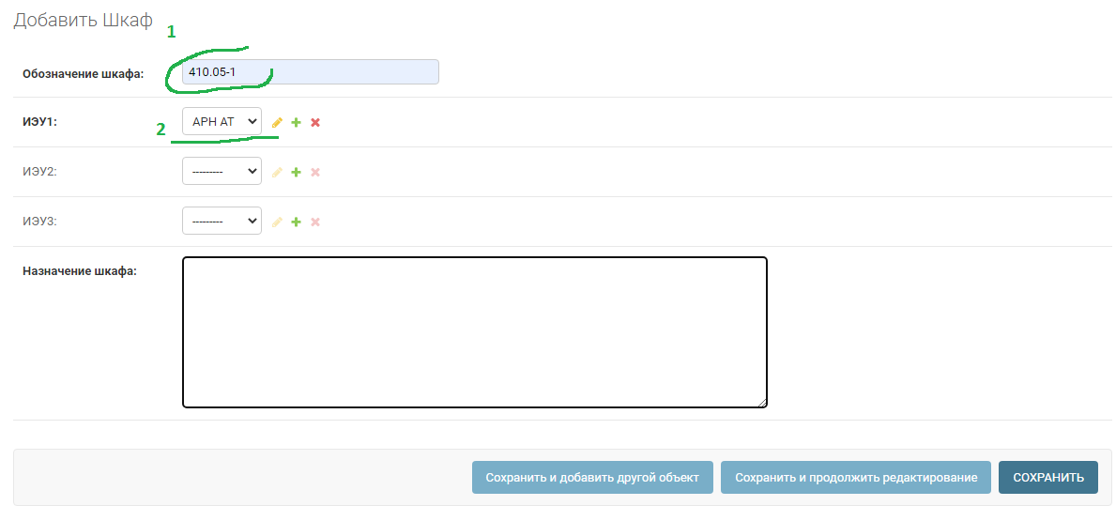

1 – ввести цифровое обозначение

2 Ввести уникальный идентификатор ИЭУ (кириллица), если нет то добавить нажав +

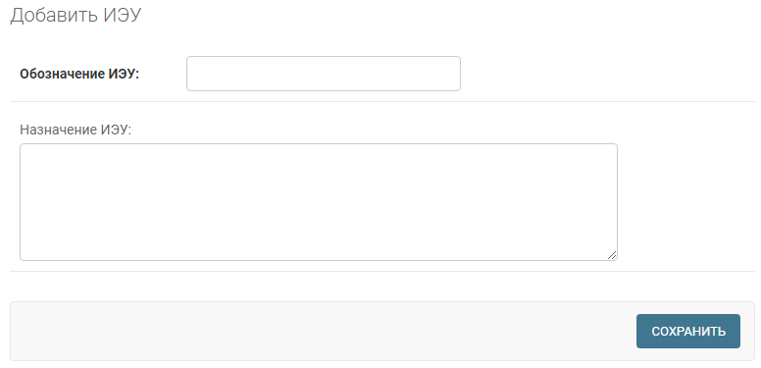, или отредактировась существующий нажав карандаш

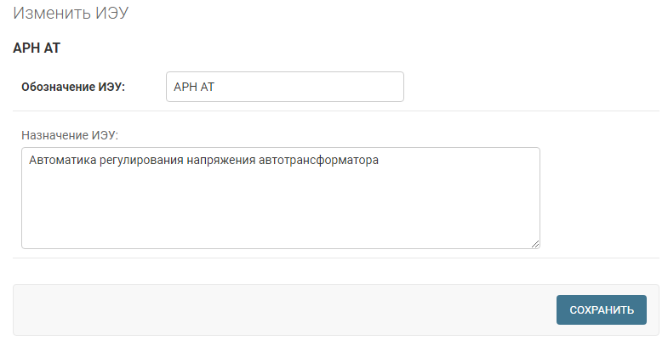

**II Привязать логическое(-ие) устройство(-а) к шкафу (если нет логического устройства, то добавить)**

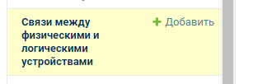

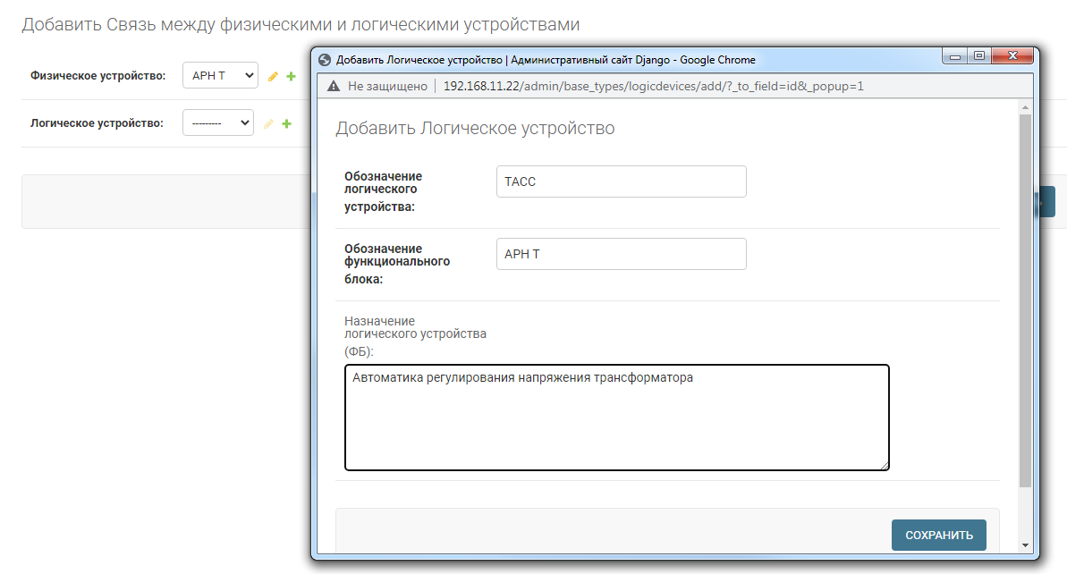

Если логическое устройство или функциональный блок может дублироваться в другом устройстве с другим составом функций, необходимо добавить постфикс через знак ‘_’

Пример

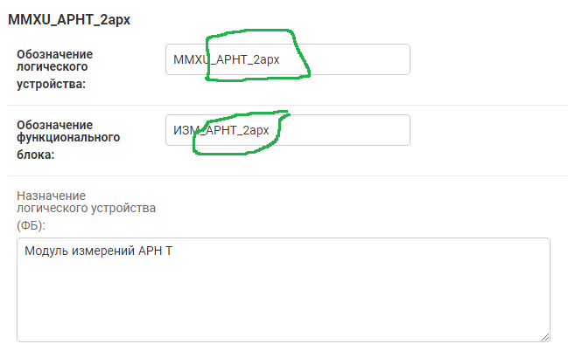

**В ходе генерации отчетов по шкафу все постфиксы будут отброшены**

**III Привязать логические узлы к логическому устройству (если нет логического узла, то добавить)**

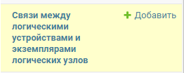

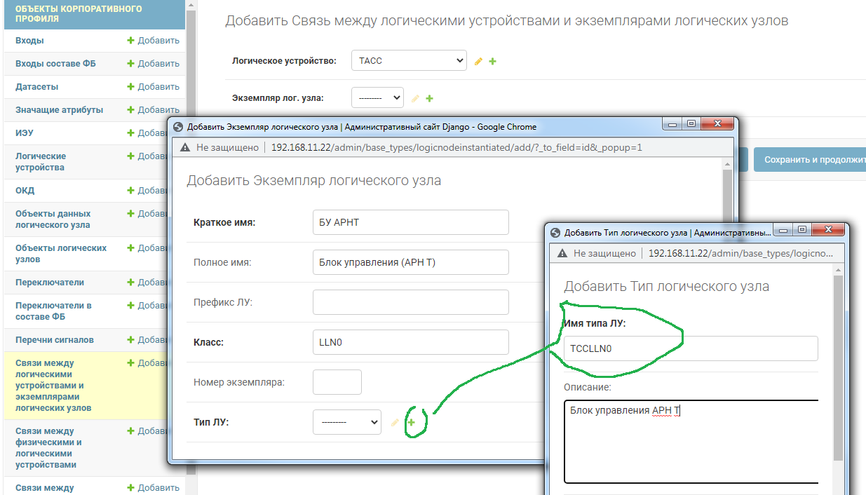

Если нет типа ЛУ , то добавить

**IV Привязать объекты данных к типу логического узла (если нет объекта данных, то добавить)**

